МІНІСТЕРСТВО ОСВІТИ І НАУКИ УКРАЇНИ
ДЕРЖАВНИЙ ВИЩИЙ НАВЧАЛЬНИЙ ЗАКЛАД
«УКРАЇНСЬКИЙ ДЕРЖАВНИЙ ХІМІКО-ТЕХНОЛОГІЧНИЙ УНІВЕРСИТЕТ»

МЕТОДИЧНІ ВКАЗІВКИ
ДО ПРАКТИЧНИХ ЗАНЯТЬ З ДИСЦИПЛІНИ
«УСТАТКУВАННЯ ВИРОБНИЦТВ ГАЛУЗІ»
ЗА ОСВІТНІМ РІВНЕМ «БАКАЛАВР»
ДЛЯ СТУДЕНТІВ СПЕЦІАЛЬНОСТІ
162 «БІОТЕХНОЛОГІЇ ТА БІОІНЖЕНЕРІЯ»

Дніпро ДВНЗ УДХТУ 2022
МІНІСТЕРСТВО ОСВІТИ І НАУКИ УКРАЇНИ
ДЕРЖАВНИЙ ВИЩИЙ НАВЧАЛЬНИЙ ЗАКЛАД
«УКРАЇНСЬКИЙ ДЕРЖАВНИЙ ХІМІКО-ТЕХНОЛОГІЧНИЙ УНІВЕРСИТЕТ»

МЕТОДИЧНІ ВКАЗІВКИ
ДО ПРАКТИЧНИХ ЗАНЯТЬ З ДИСЦИПЛІНИ
«УСТАТКУВАННЯ ВИРОБНИЦТВ ГАЛУЗІ»
ЗА ОСВІТНІМ РІВНЕМ «БАКАЛАВР»
ДЛЯ СТУДЕНТІВ СПЕЦІАЛЬНОСТІ
162 «БІОТЕХНОЛОГІЇ ТА БІОІНЖЕНЕРІЯ»

Затверджено на засіданні
кафедри біотехнології.
Протокол № 8 від 30.06 2022 р.

Дніпро ДВНЗ УДХТУ 2022

Методичні вказівки до практичних занять з дисципліни «Устаткування виробництв галузі» за освітнім рівнем «бакалавр» для студентів спеціальності 162 «Біотехнології та біоінженерія» / Укл.: О.С. Матросов, Л.М. Павленко. − Дніпро: ДВНЗ УДХТУ, 2022. − 45 с.

Укладачі: О. С. Матросов, кандидат технічних наук;
Л. М. Павленко

Відповідальний за випуск О.В. Просяник, д-р. хім. наук

Навчальне видання
Методичні вказівки до практичних занять з дисципліни «Устаткування виробництв галузі» за освітнім рівнем «бакалавр» для студентів спеціальності 162 «Біотехнології та біоінженерія»

Укладачі: МАТРОСОВ Олександр Сергійович

ПАВЛЕНКО Лариса Миколаївна

Авторська редакція
Технічний редактор Т.М. Кіжло

Комп’ютерна верстка Т.М. Кіжло

Підписано до друку 03.10.17. Формат 60×84/16. Папір ксерокс. Друк різограф.

Умов. друк. арк. 1,27. Обл.-вид. арк. 1,32. Тираж 100 прим. Зам. № 113. Свідоцтво ДК № 5026 від 16.12.2015

ДВНЗ УДХТУ, просп. Гагаріна, 8, м. Дніпро, 49005
Редакційно-видавничий відділ
ЗМІСТ
Вступ | 4
Розрахунково-практична робота № 1. Конструктивний розрахунок ферментаторів | 5
Розрахунково-практична робота № 2. Тепловий розрахунок ферментаторів | 10
Розрахунково-практична робота № 3. Конструктивні особливості розпилювальних сушарок та їх технологічний розрахунок | 19
Розрахунково-практична робота № 4. Конструктивні особливості сублімаційних сушарок та їх технологічний розрахунок | 23
Розрахунково-практична робота № 5. Конструктивні особливості роторних випарників та їх технологічний розрахунок | 29
Розрахунково-практична робота № 6. Конструктивні особливості трубчастих вакуум-випарних апаратів та їх технологічний розрахунок | 32
Розрахунково-практична робота № 7. Конструктивні особливості вакуум-сушильних шафів та їх технологічний розрахунок | 37
Розрахунково-практична робота № 8. Конструктивні особливості вальцових сушарок та їх технологічний розрахунок | 41
Список літератури | 45

ВСТУП

«Устаткування виробництв галузі» є дисципліною бакалаврського рівня підготовки фахівців-біотехнологів, належить до циклу професійної та практичної підготовки, що призначена надати базові знання з конструктивних особливостей устаткування біотехнологічних виробництв. На основі знань, одержаних при вивченні цього технічного курсу, студент спроможний виконати курсові і дипломні проекти бакалаврського рівня навчання.
У процесі вивчення дисципліни поєднуються і розширюються теоретичні і практичні навички, отримані з таких дисциплін, як теоретична і прикладна механіка, інженерна графіки та інших технічних дисциплін.
Предметом вивчення дисципліни є типи та конструкції машин і апаратів біотехнологічних, фармацевтичних і харчових виробництв, методів їх конструкційного розрахунку.
Метою вивчення дисципліни є засвоєння студентами принципів дії, знайомство з конструкціями спеціального обладнання, яке застосовується для реалізації біотехнологічних процесів.
Метою виконання завдань дисципліни є придбання студентами знань з обладнання біотехнологічних виробництв і практичних навичок конструкційних розрахунків для свідомого вибору устаткування в конкретних процесах.
Практичні роботи передбачають вивчення:
- основного устаткування біотехнологічних виробництв і їх значення;
- основ технологічних і конструкційних розрахунків процесів і апаратів, потрібних для їх оптимального перебігу.
Основна мета методичних вказівок:
- закріплення теоретичних знань, що отримані студентами на лекціях за курсом «Устаткування виробництв в галузі»;
- професійний підхід до вирішення виробничих проблем, пов'язаних з апаратурним оформленням процесу;
- орієнтування у різноманітності апаратури і принциповому обиранні її для біотехнологічного процесу;
- визначення конкретних апаратів для конкретних проектів на підставі розрахунків.

Розрахунково-практична робота № 1

КОНСТРУКТИВНИЙ РОЗРАХУНОК ФЕРМЕНТЕРІВ

1.1 Загальні відомості

Апарати з механічними перемішуючими пристроями широко застосовуються в мікробіологічній промисловості. У них проводиться приготування розчинів, їх нейтралізація і підкислення, приготування суспензій і емульсій, приготування поживних середовищ, їх стерилізація, вирощування мікроорганізмів і інше. Їх виготовляють у вертикальному або горизонтальному виконанні. Вертикальні циліндричні апарати випускаються об'ємами від 0,01 до 100 м³ і внутрішнім діаметром від 250 до 5000 мм. Вони призначені для проведення фізико-хімічних процесів в рідких середовищах з динамічною в'язкістю не більше 500 Пас і щільністю до 2000 кг/м³, тиск в апаратах не нижче 0,67 Па і не вище 6,4 МПа. Випускаються апарати 10 типів, що розрізняються формою днищ і кришок. Вони можуть бути еліптичними, конічними з різними кутами конуса, плоскими, сферичними.
Основні розміри апаратів повинні відповідати вимогам ГОСТу. Внутрішній діаметр апарату, що виготовляється із сталевих листів, слід вибирати з ряду (мм): 400; (450); 500; (550); 600; (650); 700; 800; 900; 1000; (1100); 1200; (1300); 1400; (1500); 1600; (1700); 1800; (1900); 2000; 2200; 2400; 2500; 2600; 2800; 3000; 3200; 3400; 3600; 3800; 4000; 4500; 5000; 5600; 6300; 7000; 7500; 8000; 8500; 9000; 9500; 10000; 11000; 12000; 14000; 16000; 18000; 20000.
Співвідношення основних розмірів для апаратів приведені в таблиці 1.4.
Механічні перемішуючі пристрої складаються з трьох основних частин: мішалки; вертикального, горизонтального або похиленого валу, на якому закріплена мішалка, і електропривод. Залежно від частоти обертання вони підрозділяються на швидкохідні (частота обертання до 40 с⁻¹) і тихохідні (частота обертання не більше 1 с⁻¹).
До тихохідних мішалок відносяться лопатеві, рамні, якірні мішалки, до швидкохідних – турбінні і гвинтові. Типи і розміри перемішуючих пристроїв для вертикальних апаратів визначені в ГОСТі 20680-75. Вимоги ГОСТу для основних типів перемішуючих пристроїв приведені в таблиці 1.3.
Перед проведенням розрахунків встановлюють об'ємну масу поживного середовища ρ, динамічну в'язкість μ, коефіцієнт теплопровідності λ, робочий тиск у ферментаторі при стерилізації його паром P, теплоємність С.
При розрахунках можна скористатися даними НДІ біотехніки: об'ємна маса поживних середовищ знаходиться в межах ρ = 1060 ÷ 1070 кг/м³, динамічна в'язкість в межах μ = 0,001 ÷ 0,00155 Пас, теплоємність приймають С = 4186 Дж/(кгК), коефіцієнт теплопровідності λ = 0,6 Вт/(мК).
Для стерилізації поживного середовища усередині ферментатора необхідно створити робочий тиск не менше 0,2 МПа. Коефіцієнт заповнення апарату залежить від складу середовища і виду вирощуваного організму К = 0,5 ÷ 0,7.
1.2 Розрахунок ферментера

Мета роботи: вивчити конструктивні особливості ємнісних апаратів, перемішуючих пристроїв апаратів і розрахувати основні характеристики ферментера, виходячи з робочого об'єму.

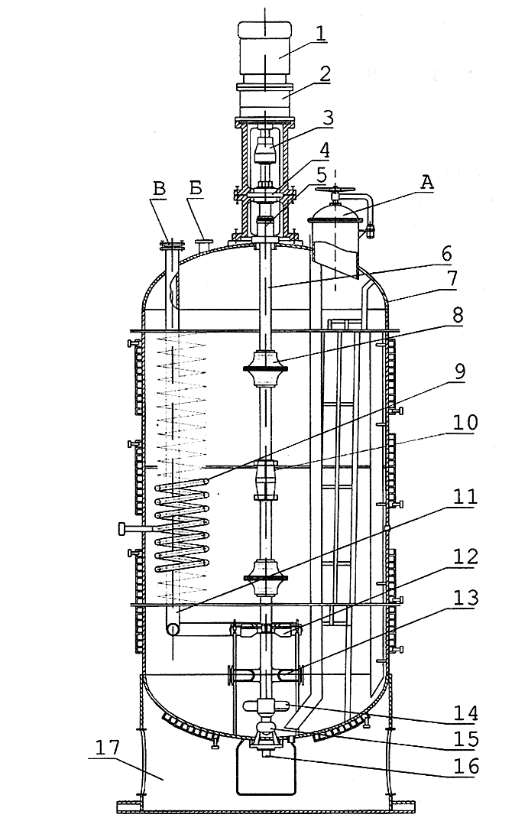
1 – електродвигун; 2 – редуктор; 3 – муфта; 4 – підшипник; 5 – ущільник; 6 – вал; 7 – корпус; 8 – турбінна мішалка; 9 – змійовик; 10 – муфта; 11 – труба для підводу повітря; 12 – лопатева мішалка; 13 – барботер; 14 – гвинтова мішалка; 15 – опірний підшипник; 16 – штуцер для спуску; 17 – оболонка; А – люк-лаз;
Б – патрубок завантаження; В – вхід повітря
Рисунок 1.1 – Ферментер з механічним перемішуванням барботажного типу і змійовиковим теплообмінним пристроєм об'ємом 63 м³

1.3 Завдання

Визначити основні конструктивні показники ферментеру по заданому загальному об'єму (табл. 1.1). Коефіцієнт заповнення апарату К = 0,7. Динамічна в'язкість середовища μ = 0,00100 ÷ 0,00130 Па·с. Робочий тиск 5 ат.

Таблиця 1.1 – Вихідні дані
№ варіанта | 1 | 2 | 3 | 4 | 5 | 6 | 7 | 8 | 9 | 10 | 11 | 12
V_{роб}, м³ | 0,5 | 1,1 | 1,7 | 2,3 | 2,9 | 3,5 | 4,1 | 4,7 | 5,3 | 5,9 | 6,5 | 7,3
№ варіанта | 13 | 14 | 15 | 16 | 17 | 18 | 19 | 20 | 21 | 22 | 23 | 24
V_{роб}, м³ | 7,9 | 8,5 | 9,1 | 9,7 | 10,3 | 10,9 | 11,5 | 12,1 | 12,7 | 13,3 | 13,9 | 14,5

1.4 Порядок виконання конструктивного розрахунку ферментера

Загальний об'єм апарату (без урахування об’єму еліптичної кришки)V_{заг} (м³) розраховується по формулі:

V_{заг} = V_{роб} / K . (1.1)

Внутрішній діаметр ферментера (D_{вн}) залежить від його номінального об'єму і при виборі діаметру орієнтуватися даними таблиці 1.2.
Номінальний об’єм – найближчий більший об’єм стандартного апарату.
Висота еліптичної частини апарату, м:

h_{ел} = 0,25 D_{вн.}. (1.2)

Повний об'єм ферментатора V_{п} (м³) обчислюють за формулою:

V_{п} = V_{заг.} + V_{дн} , (1.3)

де V_{дн} – місткість днища. Припускається, що об’єм кришки приблизно дорівнює об’єму днища.
Об'єм еліптичної частини днища (м³) розраховують по формулі:

V_{дн} = 4 / 3 ^{π} h_{ел} r² , (1.4)

де h_{ел} – висота еліптичної частини, м;
r – радіус еліптичної частини (визначається графічним методом), м.
Площа перерізу апарату по внутрішньому діаметру (м²) визначається по формулі:

F = 0,785 · $D_{вн}^{2}$ . (1.5)

Висота циліндричної частини ферментера (м) розраховується по формулі:

Н_{ц} = ( V_{п} – 2 V_{дн} ) / F . (1.6)

Загальна висота апарату, м:

H_{заг.} = H_{ц} + 2 h_{ел} . (1.7)

Розрахунок товщині стінки (м) проводять за формулою:

$δ= \frac{р · D}{2 · φ · σ_{доп} − р}+ С+ С_{1}$ , (1.8)

р – робочий тиск, Па;
D – діаметр апарата, м;
φ – коефіцієнт міцності зварних швів, який становить 0,7 – 1;
σ_{доп} – напруга, що допускається, МПа (для неіржавіючої сталі за температури 132,9 °С, тобто за температури насиченої пари і стерилізації, σ_{доп} = 140 МПа);
С – додаток до розрахункової товщини для компенсації корозії, м:

С = П · τ_{а} , (1.9)

де П – корозійна проникність, м/рік (приймається П = 10⁻⁴ м/рік);
τ_{а} – амортизаційний термін служби апарата, років (приймається 10 років);
С₁ – додаток на заокруглення до цілого числа, м.

Таблиця 1.2 – Основні розміри корпусу
Номінальний об'єм, м³ | Внутрішній діаметр (D_{вн}), мм | Довжина циліндричної частини корпусу (L), мм | Площа внутр. поверхні (F), м²
0,040  0,063  0,063  0,100  0,125  0,160  0,200  0,250  0,320  0,400  0,500  0,630  0,800  1,000  1,250  1,600  2,000  2,500  3,200  4,000  5,000  6,300  8,000  10,00  12,50  16,00  20,00  25,00  32,00 | 400  400  500  500  500  600  600  700  700  800  800  1000  1000  1200  1200  1200  1400  1400  1600  1600  1800  1800  2000  2200  2400  2400  2600  2800  3000 | 250  435  240  425  555  465  610  535  715  665  860  635  855  685  905  1215  1065  1390  1325  1725  1665  2175  2215  2265  2365  3140  3335  3595  4030 | 0,62  0,85  0,84  1,14  1,34  1,55  1,82  2,08  2,49  2,86  3,37  3,87  4,54  5,27  6,10  7,27  8,35  9,78  11,40  13,40  15,40  18,30  21,30  24,70  28,60  34,40  39,90  46,30  54,80
Виходячи із співвідношення D_{вн} / d_{м} розрахувати діаметр мішалки.

Таблиця 1.3 – Стандартні перемішуючі пристрої
Тип мішалки | Діаметр, мм |  |  |  |  | D_{вн} / d_{м}
Однолопатева  Для варіантів: 1,4,7,10,14,17,20,23 | 80  200  360  710  1250  3150 | 100  220  400  800  1400  3530 | 125  250  450  900  2240 | 160  280  500  1000  2500 | 180  320  630  1120  2800 | 1,4...4,0
Турбінна  Для варіантів: 2,5,8,11,15,18,21,24 | 80  200  360  630  1120  2000 | 100  220  400  710  1250  2240 | 125  250  450  800  1400  2500 | 160  280  500  900  1600 | 180  320  560  1000  1800 | 2,0...6,0
Якірна, рамна  Для варіантів: 3,6,9,12,16,19, 22 | 200  320  530  750  1000  1320  1800  2360  3150  4250 | 220  350  560  800  1060  1400  1900  2500  3350  4500 | 250  400  600  850  1120  1500  2000  2650  3550  4750 | 280  450  630  900  1180  1600  2120  2800  3750 | 300  500  710  950  1250  1700  2240  3000  4000 | 1,05...1,3

Контрольні питання:
- Класифікація ферментаторів.
- Принцип дії ферментерів.
- Будова ферментерів.
- Визначення ємності ферментаторів.
- Механічні перемішуючі пристрої ферментаторів.
- Які мішалки зазвичай використовують в промислових ферментерах?
- Від яких параметрів залежить потужність мішалки?

Розрахунково-практична робота № 2

ТЕПЛОВИЙ РОЗРАХУНОК ФЕРМЕНТАТОРІВ

2.1 Загальні відомості

Глибинне культивування мікроорганізмів-продуцентів біологічно активних речовин – є найбільш складним і витонченим процесом одержання продуктів мікробного синтезу. Біосинтез продукованих мікроорганізмів біологічно активних речовин залежить від таких факторів, як температура, рН середовища та зростаючої культури, концентрація розчиненого кисню, тривалість культивування, конструкція та матеріал устаткування, у якому відбувається процес, та ін.
Залежно від застосовуваних методів оцінки роботи ферментатори для глибинного вирощування мікроорганізмів поділяють на ряд груп за наступними ознаками:
- за способом культивування – на апарати безперервної та періодичної дії;
- за стерильністю – на герметичні та такі, які не потребують строгої герметичності;
- за конструктивними ознаками – на ферментатори з дифузором і турбіною, з обертовими аераторами, з механічними мішалками, із зовнішнім циркуляційним контуром, колонні ферментатори, з ежекційною системою аерації;
- за способом уведення енергії та організації перемішування і аерації – на апарати з підведенням енергії до газової фази, до рідкої фази та комбіновані.
Вирощування мікроорганізмів здійснюється в ферментаторах періодичним або безперервним методами. Ефективність технології продуктів біосинтезу залежить від умов культивування мікроорганізмів. Принцип глибинного культивування в аеробних умовах полягає в постійному припливі у ферментативне середовище джерела кисню − повітря при постійному перемішуванні середовища.
Масообмін у ферментаторі визначатиметься перенесенням в мікробну клітину вуглецевмісних і інших поживних компонентів і відведенням з клітини в середу СО₂ і інших продуктів метаболізму. Витрата кисню в цей період на 1 кг абсолютно сухої біомаси мікроорганізмів залежить від хімічної природи вуглецевмісного субстрату і може коливатися від 0,7 до 5,0 кг. Споживати кисень мікроорганізми можуть тільки з рідкої фази ферментативного середовища. Максимальна розчинність кисню в чистій воді при нормальному атмосферному тиску і температурі 28 ... 35 °С складає 7 ... 8 мг/л. Мінеральні солі в культуральному середовищі знижують розчинність кисню на 10 ... 15 %. Знижується розчинність кисню і зі збільшенням в'язкості середовища.
Швидкість перенесення кисню регулюється наступними факторами:
- зміною площі поверхні бульбашок (зі зменшенням поверхні бульбашок покращується перемішування);
- зміною рушійної сили кисню, тобто різницею між концентрацією кисню в повітряній бульбашці і в рідині.
Масообміні процеси багато в чому залежать від використаних ферментаторів. Залежно від способів підведення енергії, системи перемішування, аерації ферментатори ділять на три основні групи: апарати з підведенням енергії в газову фазу, в рідку фазу і з комбінованим підведенням енергії.
Ферментатори з підведенням енергії в газову фазу представляють невеликі по розмірах апарати вертикального типу. Усередині апарату на дні розміщують барботери, з боків - теплообмінники, іноді механічні піногасники. Барботери бувають найрізноманітніших конструкцій. Полягають вони з тонкостінних металевих трубок діаметром 20 ÷ 30 мм. На верхній поверхні трубок є отвори діаметром 0,3 ÷ 2,0 мм з кроком 5 ÷ 7 мм і із загальним числом отворів до 1000 на 1 м² площі ферментатора. Масообміні характеристики таких апаратів невисокі, коефіцієнт сорбції кисню не перевищує 0,7 ÷ 0,9 кг О₂/(м³год).
До цієї ж групи відносяться барботажно-аерліфтні ферментатори. Вони широко поширені при культивуванні мікроорганізмів у ферментативних середовищах з малою в'язкістю. Коефіцієнт сорбції кисню в таких апаратах складає 1,1 ÷ 1,2 кг о₂/(м³год). Особливістю таких ферментаторів є високе відношення (6:1 ÷ 8:1) висоти до діаметру апарату. Повітря розпилюється біля основи ферментатора і виводиться через витяжну трубу вгорі. У апаратах такої конструкції на 1 л рідини, що ферментується, доводиться близько 100 м² площі бульбашок.
Ферментатори з підведенням енергії в рідку фазу широко застосовуються у біотехнології для отримання мікробних біомас і інших продуктів біосинтезу. Апарат є циліндричною посудиною з плоским днищем. Усередині встановлений змійовик для відведення біологічного тепла. Повітря через порожнистий вал, що обертається, потрапляє в перемішуючий пристрій і розподіляється за усім обсягом ферментативного середовища. Інтенсифікують циркуляцію середовища за рахунок установки по центру апарату дифузора.
Ферментатори з комбінованим підведенням енергії є апаратами барботажного типу з механічним перемішуючим пристроєм. У апаратах такого типу можуть відбуватися інтенсивні масообміні процеси в середовищах широкого діапазону в'язкості при культивуванні найрізноманітніших груп мікроорганізмів.

2.2 Тепловий розрахунок ферментатора

Мета роботи: вивчення конструктивних особливостей ферментаторів залежно від способу підведення енергії; виконати тепловий розрахунок ферментативного процесу для конкретного апарату і розрахунок трубчастої повітророзподільної системи.
Апарат ВДА-100 широко застосовується для вирощування харчових дріжджів (рис. 2.1).
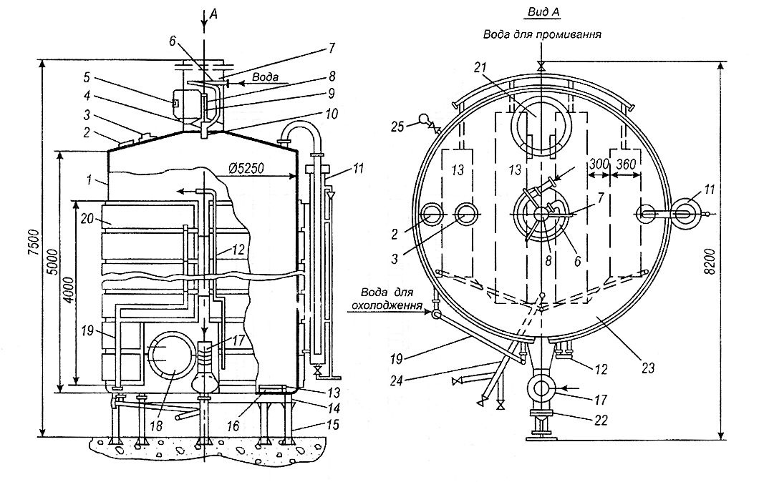
1 – циліндричний резервуар; 2 – оглядове вікно; 3 – освітлювач; 4 – муфта;
5 – чотириходовий кран; 6 – шланг; 7 – витяжна труба; 8 – циліндр з поршнем; 9 – шток; 10 – заслінка; 11 – гідро затвор; 12 – колектор для відведення води;
13 – повітря розподільчі короби; 14 – балки; 15 – стійки; 16 – сопла; 17 – труба для підведення повітря; 18, 21 – люки; 19 – колектор для підведення води;
20 – охолоджувальна оболонка; 22 – вентиль; 23 – колектор; 24 – спускна труба; 25 – мірне скло.
Рисунок 2.1 – Дріжджевирощувальний апарат ВДА-100

Апарат простий за конструкцією, аерування здійснюється тільки за рахунок перемішування газовою фазою, він споряджений барботером у вигляді лежака – центральної труби, до якої перпендикулярно приварені горизонтальні труби з отворами.

2.3 Завдання

Провести тепловий розрахунок ферментатора об'ємом V м³ і розрахунок його трубчастої повітророзподільної системи.

Таблиця 2.1 – Вихідні дані
№ варіанта | Робочий об'єм апарата V_{роб}, м³ | Характеристика процесу ферментації
 |  | Добовий вихід біомаси m_{б}, г/л | Температура повітря, що входить, ^{о}С | Температура повітря, що йде, ^{о}С
1  2  3  4  5  6  7  8  9  10  11  12  13  14  15  16  17  18  19  20  21  22  23  24 | 2,5  3,1  2,7  3,3  2,9  3,5  4,1  4,5  3,8  2,8  3,5  4,3  3,9  4,5  3,2  3,7  4,3  2,9  4,5  4,1  3,7  3,3  3,9  4,5 | 58,0  56,0  54,0  52,0  50,0  48,0  46,0  44,0  42,0  58,0  56,0  54,0  52,0  50,0  48,0  46,0  44,0  42,0  58,0  56,0  54,0  52,0  50,0  48,0 | 15  16  17  18  19  20  21  22  23  24  25  15  16  17  18  19  20  21  22  23  24  25  26  27 | 21  22  23  24  25  26  27  28  29  30  31  22  23  24  25  26  27  28  29  30  31  30  31  31

Для проведення розрахунків прийняти наступні показники:
- відносна вологість повітря, що входить, W₁ = 60 %;
- відносна вологість повітря, що йде, W₂ = 80 %;
- витрата повітря в апараті V_{пов.пит} = 80 м³/год на 1 м³ зброджуваного середовища;
- температура води на вході в апарат Т_{н} = 16 ^{о}С;
- температура води на виході з апарату Т_{к} = 27 ^{о}С;
- коефіцієнт теплопередачі від охолоджувальної води до охолоджуваної культуральної рідини К = 3600 Вт/(м²К);
- питоме тепловиділення дріжджів С_{др} = 4171 кДж/кг;
- питома теплоємність води, С_{в} = 4,187 кДж/(кгК);
- густина повітря ρ_{пов} = 1,141 кг/м³;
- температура культуральної рідини 28 − 35 ^{о}С.
- час культивування τ = 15 годин.

2.4 Розв’язання

2.4.1 Теплової розрахунок

Тепловий баланс апарату можна представити в наступному виді:

Q_{біол} = Q_{в} + Q_{пов} + Q_{реч} + Q_{випр} , (2.1)

де Q_{біол} – теплота, що виділяється при вирощуванні дріжджів, кДж;
Q_{в} – теплота, що відводиться водою, в процесі вирощування дріжджів, кДж;
Q_{пов} – теплота, що відводиться повітрям, кДж;
Q_{реч} – сумарна кількість теплоти, що витрачається на нагрівання долі внесеної в апарат води (Q_{вд}), мелясного сиропу (Q_{м}) і розчинів солей (Q_{с}), кДж;
Q_{випр} – кількість теплоти, що відводиться за рахунок тепловипромінювання в довкілля.
Теплоту, що виділяється при вирощуванні дріжджів (кДж/год), визначаємо по формулі:

Q_{біол} = C_{др} m_{пр.б.} , (2.2)

де С_{др} – питоме тепловиділення дріжджів, кДж/кг;
m_{пр.б.} – приріст біомаси, кг/год.
Вихід біомаси дріжджів за один цикл, кг:

М_{др} = V_{роб} · m_{б} . (2.3)

Приріст біомаси за годину, кг:

m_{пр.б.} = М_{др} / τ , (2.4)

де τ – час культивування, год.
При розрахунках втрати теплоти на нагрівання доданої в апарат води, мелясного сиропу і розчинів поживних солей можна прийняти 25 % від Q_{біол}:

Q_{реч} = 0,25 Q_{біол} . (2.5)

Втрати теплоти в довкілля за рахунок тепловипромінювання 1 % від Q_{біол}:

Q_{випр} = 0,01 Q_{біол} . (2.6)

Розраховуємо об'єм повітря (м³):

V_{пов} = V_{пов.пит} · V_{роб} , (2.7)

де V_{пов.пит} − витрата повітря в апараті на 1 м³ зброджуваного середовища.
Кількість теплоти, що виноситься з повітрям, що йде з апарату (кДж/год), розраховуємо по формулі:

Q_{пов} = V_{пов} (І₂ –І₁) · ρ_{пов} ; (2.8)

де І₁, І₂ − ентальпія повітря, що відповідно входить і виходить з апарату, кДж/кг (визначають за допомогою I − d діаграми);
ρ_{пов} – густина повітря, кг/м³.
Розрахуємо теплоту, що відводиться водою (кДж/год):

Q_{в} = Q_{біол} – Q_{пов} – Q_{реч} – Q_{випр} . (2.9)

Витрату води для відведення теплоти (м³/год) визначаємо по формулі:

$V_{в}= \frac{Q_{в}}{C_{в} · ρ ·(T_{к}− T_{н})}$ , (2.10)

де С_{в} – питома теплоємність води, кДж/(кгК);
ρ – густина води, кг/м³;
Т_{н} − температура води на вході в апарат, ^{о}С;
Т_{к} − температура води на виході з апарату, ^{о}С.
Необхідну площу поверхні охолодження апарату (м²) розраховуємо по формулі:

$F= \frac{Q_{в}}{K · ∆t_{ср}}$, (2.11)

де К – коефіцієнт теплопередачі від охолоджувальної води до охолоджуваного середовища, Вт/(м²К);
∆t_{ср} – середня різниця температур.
Примітка: Вт = Дж/с.
Середня різниця температур охолодження рідини:

${∆t}_{ср}= \frac{T_{1}−T_{2}}{\ln{\frac{T_{1}− t_{1}}{T_{2}− t_{2}}}} · \frac{A−1}{A\ln{A}}$ , (2.12)

де $A= \frac{T− t_{1}}{T− t_{2}}$ ;
t₁ – температура холодоносія на вході у ферментер;
t₂ – температура холодоносія на виході із ферментера;
Т₁ – максимальна температура процесу;
Т₂ – мінімальна температура процесу;
T = T₂.

2.4.2 Розрахунок трубчастої повітророзподільної системи

Діаметр вхідного повітроводу та повітророзподільного колектора, м:

$D=\sqrt{\frac{4 ·{ V}_{пов}}{3600 · π · ν}}$ , (2.13)

де ν – швидкість повітря у повітроводі, м/с (ν = 14 ÷ 17 м/с).
Сумарна площа отворів в повітророзподільних трубках (м²) дорівнює площі перерізу колектора:

$F_{отв.}= \frac{π ∙ D^{2}}{4}$ . (2.14)

Швидкість повітря на виході з отворів повітророзподільних трубок, м/с:

$ϑ= \frac{V_{пов}}{3600 ∙ F_{отв}}$ . (2.15)

Діаметр отворів в повітророзподільних трубках приймаємо d = 0,8 мм.
Тоді кількість отворів n в трубках, шт:

$n= \frac{F_{отв}}{f_{отв}}= \frac{4 ∙ F_{отв}}{π ∙ d^{2}}$ , (2.16)

де f_{отв} – площа отвору, м².
Приймаємо зовнішній діаметр трубки 20 мм, товщину стінки 1,5 мм. В поперечному перерізі трубки розміщене три ряди отворів через 30°, по довжині отвори розташовуються з кроком 5 мм. Тоді загальне число отворів, що доводяться на 1 м трубки, дорівнює:

n₁ = (1000 / 5) 3 = 600 шт .

Загальна довжина розподільних трубок, м:

L_{заг.} = n / 600 . (2.17)

Оскільки повітророзподільна система повинна заповнити всю площу апарата, трубки в системі будуть різної довжини. Тоді площа повітророзподільної системи може бути визначена як площа круга (F_{сист} = 0,7854 $D_{сист}^{2}$), або як площа прямокутника (F_{сист} = L_{сер} D_{сист}). У другому випадку вводиться поняття «середня довжина трубки (L_{сер})».
З отриманої рівності знаходимо L_{сер.}, м:

L_{сер} = 0,7854 D_{сист} . (2.18)

Діаметр повітророзподільної системи, м:

D_{сист} = 0,8 D_{ап} . (2.19)

Діаметр апарата (м) можна знайти виходячи з робочого об’єму:

$D_{ап}= \sqrt[3]{V_{роб} ∙\frac{4}{π}}$ . (2.20)

Кількість трубок (шт) розраховуємо по формулі:

n_{тр} = L_{заг.} / L_{сер} . (2.21)

Відстань між трубками по осях, м:

L_{ос} = D_{сист} / (n_{тр} + 1) . (2.22)

Довжина кожної трубки (м) може бути визначена по формулі:

$L_{i}= \sqrt{\left(D_{сист}− z ∙ L_{ос}\right)∙z ∙ L_{ос}}$ . (2.23)

де z – порядковий номер трубки в аераційній системі.
Перша трубка знаходиться на початку та в кінці колектора.
Намалювати повітророзподільну систему в масштабі.

Контрольні питання:
- Принцип глибинного культивування в аеробних умовах.
- Головний показник масообмінних характеристик ферментера.
- Ферментатори з підведенням енергії в газову фазу.
- Ферментатори з підведенням енергії в рідку фазу.
- Ферментатори з комбінованим підведенням енергії.
- Характеристика апарату ВДА-100 для вирощування харчових дріжджів.
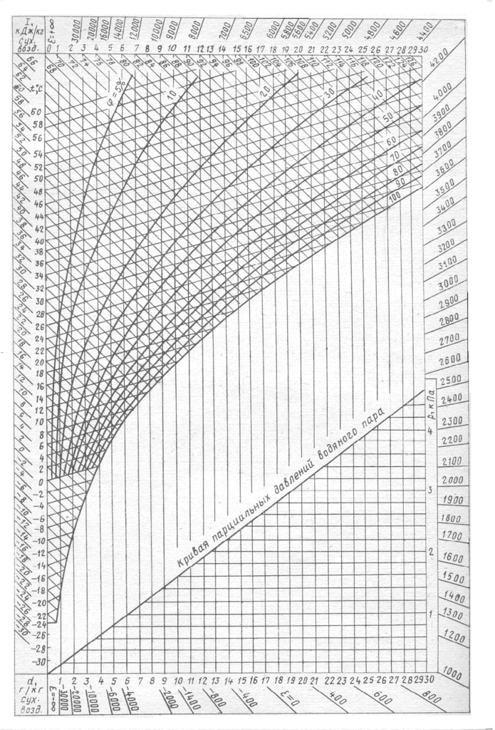
Розрахунково-практична робота № 3

КОНСТРУКТИВНІ ОСОБЛИВОСТІ РОЗПИЛЮВАЛЬНИХ СУШАРОК ТА ЇХ ТЕХНОЛОГІЧНИЙ РОЗРАХУНОК

3.1 Загальні відомості

Розпилювальні сушарки найбільш широко застосовують для сушіння продуктів мікробіологічного синтезу, оскільки забезпечують найшвидше сушіння, не потребують точного забезпечення і витримки потоку теплоносія, температура якого може бути порівняно невисокою. Основа апарата – циліндричний корпус 1 (рис. 3.1). Днище корпусу може бути конічним або плоским.

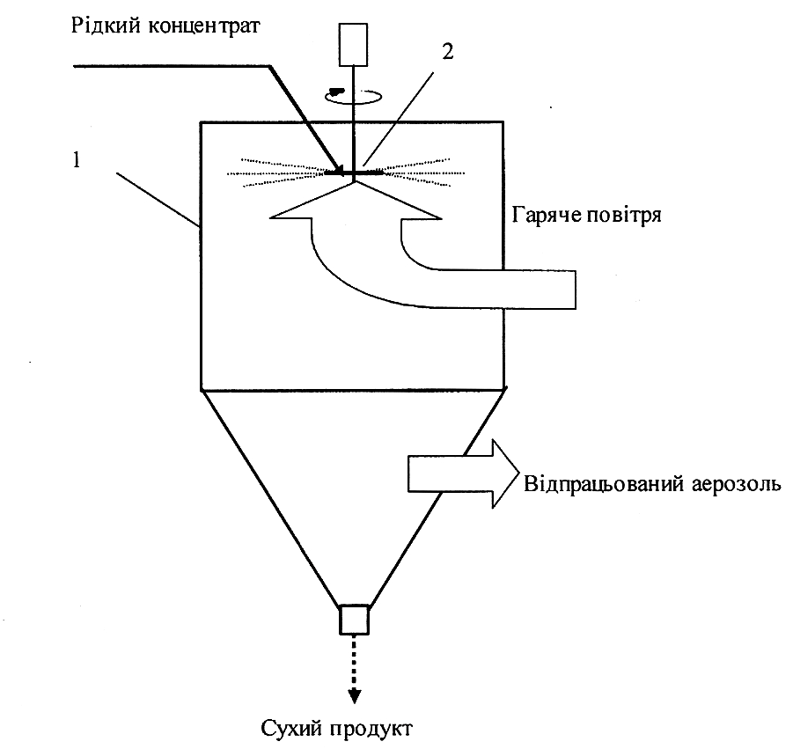
Рисунок 3.1 – Схема розпилювальної сушарки

Концентрат, що підлягає висушуванню, безперервно подається в апарат через отвір кришки. Через центр кришки проходить вал електродвигуна. Наприкінці валу закріплений диск 2 d = 100 ÷ 400 мм зі спеціальним рельєфом. Диск обертається зі швидкістю 5 ÷ 40 тис. об/хв. За допомогою дисків можна розпилювати не тільки чисті рідини, але й пасти. Для диспергування рідини використовують також форсунки, роботу яких забезпечують стиснене повітря або пара. Розпилювальні сушарки з відцентровими дисками називають сушарками Краузе, а з форсунками – сушарками системи «Siccaton».
Після контакту сушильного агента з мікрокраплями вологого матеріалу відбувається майже миттєве випаровування води, але температура на поверхні матеріалу дорівнює температурі мокрого термометра і ніколи не досягає температури теплоносія. Аерозоль, що утворився, рухається до виходу з апарата. Частина висушеного матеріалу седиментує і накопичується в конічній частині апарата, а решта (близько 20 %) виноситься з відпрацьованим газом у циклони. Концентрація твердих частинок в аерозолі звичайно становить 2 ÷ 4 г/л. Відділений від відпрацьованого повітря у циклонах матеріал повертають в сушарку або змішують з основною масою поза сушаркою.

Мета роботи: вивчити конструктивні особливості розпилювальної сушарки та виконати технологічний розрахунок розпилювальної сушарки з дисковим розпилюванням

3.2 Завдання

У розпилювальну сушарку надходить суспензія кормових дріжджів при 20 °С з концентрацією твердої фази х_{п} (%). Інтенсивність потоку становить G т суспензії на добу. Для сушіння використовують повітря з температурою t_{1п} (°С). На виході повітря має температуру t_{2п} (°С). Дріжджі мають кінцеву вологість Y (%) з температурою t_{м} (°С). Підібрати стандартну сушарку, їх кількість.

Таблиця 3.1 – Вихідні дані
№ варіанту | Витрата вологого матеріалу, G, т/добу | Вміст сухих речовин, х_{п}, % | Кінцева вологість матеріалу, Y, % | Температура, °С
 |  |  |  | повітря на |  | висушеного матеріалу, t_{м}
 |  |  |  | вході, t_{1п} | виході, t_{2п}
1 | 17 | 4 | 9 | 150 | 60 | 30
2 | 27
3 | 37 |  |  | 200 | 70
4 | 47
5 | 57 | 5 |  | 250 | 80
6 | 67
7 | 77 |  |  | 300 | 90 | 35
8 | 87
9 | 97 | 6 | 10 | 150 | 60
10 | 107
11 | 117 |  |  | 200 | 70
12 | 127
13 | 17 | 7 |  | 250 | 80 | 40
14 | 27
15 | 37 |  |  | 300 | 90
16 | 47
17 | 57 | 8 | 11 | 150 | 60
18 | 67
19 | 77 |  |  | 200 | 70 | 45
20 | 87
21 | 97 | 9 |  | 250 | 80
22 | 107
23 | 117 |  |  | 300 | 90
24 | 127

3.3 Розв'язання

Витрата вологи, що випаровується, кг/год:

G_{в} = G ( 1 – x_{п} / x_{к} ), (3.1)

де G – масова витрата вологого матеріалу (суспензії), кг/год;
x_{п}, x_{к} – початковий та кінцевий вміст сухих речовин у матеріалі, %.

Об'єм сушарки, м³:

$V= \frac{G_{в}}{G_{сер}}$ , (3.2)
де G_{сер} – середня питома продуктивність сушарки за вологою, що випарилась, кг/м³·год.

$G_{сер}=0,05 ( \frac{t_{1n} + t_{2n}}{2}− t_{м} )$ , (3.3)

де t_{1п}, t_{2п}, t_{м} – відповідно температури повітря на вході в камеру сушарки, на виході із камери та висушеного матеріалу, °С.
Обирати згідно таблиці 3.2 найближчу за об'ємом стандартну сушарку:

V_{станд.} ≥ V .

Об'ємна витрата сушильного агенту (повітря), м³/с:

W_{п} = S · v_{п} , (3.4)

де v_{п} – робоча лінійна швидкість повітря у сушарці, 0,2 ÷ 0,5 м/с.
S – площа поперечного перерізу камери сушарки, м². Обчислюється виходячи з об'єму та діаметру сушарки.

Висота циліндричної частини, м;

h = V/S, м (3.5)

Намалювати сушарку в масштабі, відповідно конструкційним особливостям.

Таблиця 3.2 – Характеристики розпилювальних сушарок
Тип | Номінальна продуктивність за вологою, кг/год | Температура теплоносія,  вхід/вихід, ^{о}С
ЭВ3-01 РЦ 1,2-0,9НК-21 | до 10 | 120-250/80-100
ЭВ3-02 РЦ 1,2-0,9НК-21 | до 10 | 100-250/50-100
ЖТ5-01РЦ8-300ВК-11 | 3500-6000 | 300-450/90-120
ЖТ6-02РЦ8-300ВК-21 | до 6500 | до 550/90-120
ЖТ5-01РЦ10-550ВК-11 | 7000-12000 | 300-450/90-120
ЖТ6-02РЦ10-550ВК-11 | до 12000 | до 550-/90-120
ЖТ5-01РЦ12,5-1100ВК-11 | 10000-17000 | 300-450/90-120
ЖТ5-01РЦ12,5-1500ВК-11 | 15000-25000 | 300-450/90-120
ЖТ6-01РЦ12,2-1500ВК-11 | 30000 | 550/90-120
ПВ2-01РЦ8-300ВК-21 | 1200 | 140/70
ЖВ3-01РЦ8-300ВК-21 | 3500 | 300/90
ЖВ3-01РЦ8-400ВК-11 | 3760 | 250/90
ЖВ3-01РЦ10-550ВК-11 | 7000 | 300/90
ЖВ3-01РЦ12,5-1100ВК-11 | 10000 | 300/90
ЖВ3-01РЦ12,5-1500ВК-11 | 15000 | 300/90
ГТ5-01РФ2,5-25НК-21 | 400 | 500/120

Умовне позначення стандартної розпилювальної сушарки згідно ГОСТ 18906-80 складається з букв та цифр:
- перша буква – джерело теплової енергії (П – пара, Ж – рідке паливо, Є – електроенергія, Г – газ);
- друга буква – позначення сушильного агента (В – повітря, Т – топкові гази);
- перша цифра – максимальна температура теплоносія (3 – до 300 °С, 5 – до 500 °С, 6 – до 600 °С);
- друга цифра (після дефісу) – номер моделі;
- подальші дві букви – тип розпилювального пристрою сушарки (РЦ – сушарка з відцентровим диском, РФ – з форсунковим розпилюванням);
- цифра після букв – діаметр камери, м;
- цифра після дефісу – об'єм, м³;
- наступна буква – виконання за вибухозахищеністю; (В – вибухозахищена, Н – невибухозахищена);
- наступна буква – матеріал сушарки (К – корозійно стійка сталь);
- наступна цифра – місце газопідведення (11 – нижнє, 21 – верхнє).

Контрольні питання:
- Галузь застосування розпилювальних сушарок.
- Схема та принцип роботи розпилювальної сушарки.
- Характеристики розпилювальних сушарок загального призначення.
- Переваги та недоліки розпилювальних сушарок.
Розрахунково-практична робота № 4
КОНСТРУКТИВНІ ОСОБЛИВОСТІ СУБЛІМАЦІЙНИХ СУШАРОК ТА ЇХ ТЕХНОЛОГІЧНИЙ РОЗРАХУНОК

4.1 Загальні відомості

Сублімаційний (ліофільний) метод сушіння ґрунтується на вилученні вологи з матеріалу, який знаходиться у замороженому стані. При цьому лід переходить в газовий стан, обминаючи рідкий.
Більшу частину часу сушіння матеріал знаходиться при температурі –15 ÷ –30 °С. Оскільки процес ведуть при дуже низьких тисках (50 ÷ 150 Па), то на матеріал не діє не тільки тепло, але й кисень повітря. Оптимальна швидкість заморожування – 10 °С/хв. Занадто повне висушування може привести до загибелі клітин. На рис. 4.1 представлена схема сублімаційної камери.

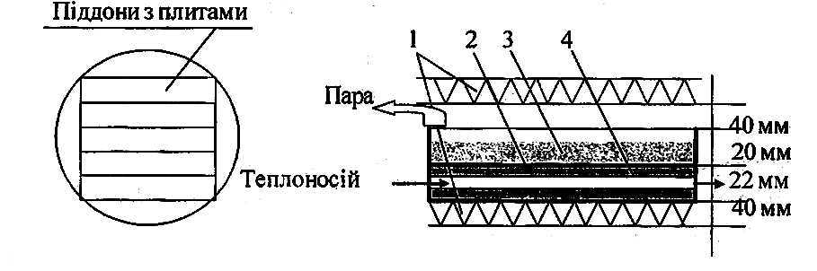
1 – простір для механічно-технологічних пристроїв для виймання
піддонів з камери; 2 – піддон; 3 – шар суспензії, що сублімується;
4 – плита з каналом для теплоносія
Рисунок 4.1 – Схематичний поперечний переріз сублімаційної
камери і подовжній переріз піддону і плити

Мета роботи: вивчити конструктивні особливості сублімаційної сушарки та виконати її технологічний розрахунок

4.2 Завдання

До дільниці сублімаційного сушіння надходить G_{ц} т/добу суспензії з початковою температурою Т₁ = 20 °С, вологістю Y_{п}, теплопровідністю λ_{с} = 0,62 Вт/(м∙К), питомою теплоємністю $С_{р}^{с}=3,1 \frac{кДж}{кг · К}$. Температура сублімації –25 °С, конденсації пари –40 °С, холодоносія на вході в машину –15 °С, коефіцієнт масопередачі ϕ = 5·10^{–5} с/м. Маса сушарки m = 1830 кг, площа випаровування F = 43,2 м², товщина шару суспензії δ_{р} = 5 мм. Розрахувати тривалість одного циклу роботи сушарки та обрати холодильну машину.

Таблиця 4.1 – Вихідні дані
№ варіанту | Витрата суспензії, G_{ц}, т/добу | Вологість матеріалу, %
 |  | початкова Y_{п} | кінцева Y_{к}
1 | 1,7 | 84 | 6
2 | 2,7
3 | 3,7
4 | 4,7
5 | 5,7 |  | 7
6 | 6,7
7 | 7,7 | 78
8 | 8,7
9 | 1,7 |  | 8
10 | 2,7
11 | 3,7
12 | 4,7
13 | 5,7 | 72 | 6
14 | 6,7
15 | 7,7
16 | 8,7
17 | 1,7 |  | 7
18 | 2,7
19 | 3,7 | 68
20 | 4,7
21 | 5,7 |  | 8
22 | 6,7
23 | 7,7
24 | 8,7

4.3 Розв'язання

4.3.1 Визначення тривалості охолодження рідини суспензії
Тепло, яке відбирають від суспензії, кДж:

$Q_{1}= G_{ц} · C_{р}^{с} ( T_{2}− T_{1})$ , кДж/год (4.1)

де $C_{р}^{с}$ – питома теплоємність суспензії, кДж/(кг∙К);
Т₁ – початкова температура суспензії, °С;
Т₂ – кінцева температура суспензії, °С (Т₂ = 0 °С).
Тепло, яке відбирають від сушарки, кДж:

$Q_{c1}=m · C_{р}^{нс} ( T_{2}− T_{1})$ , кДж/год (4.2)

де m – маса сушарки, кг;
$C_{р}^{нс}$ − питома теплоємність нержавіючої сталі, $C_{р}^{нс}=0,45 \frac{кДж}{кг · К}$.
Загальна витрата тепла, кДж:

$Q_{заг1}= Q_{1}+ Q_{с1}$ . (4.3)

Коефіцієнт теплопередачі охолодження рідини, Вт/(м²∙К):

$K= \frac{1}{\frac{1}{α} + \frac{δ_{n}}{{}_{n}} + \frac{δ_{p}}{{}_{p}}}$ , (4.4)

де $α$ − коефіцієнт тепловіддачі від холодоносія до стінки плити, $α$ = 700 Вт/(м²∙К);
$δ_{n}$ – товщина повітряного зазору (0,5 мм) між плитою та кюветою, м;
$δ_{p}$ – товщина шару речовини (суспензії), м;
${}_{n}$ – теплопровідність повітря, ${}_{n}$ = 0,036 Вт/(м∙К);
${}_{p}$ – теплопровідність речовини (суспензії), Вт/(м∙К).
Середня різниця температур охолодження рідини (процес нестаціонарний):

${∆t}_{сер.1}= \frac{T_{2}−T_{1}}{\ln{\frac{T_{1}− t_{1}}{T_{2}− t_{2}}}} · \frac{A−1}{A\ln{A}}$ , (4.5)

де $A= \frac{T− t_{1}}{T− t_{2}}$ ;
t₁ – температура холодоносія на вході до сушарки, t₁ = –30 °С;
t₂ – температура холодоносія на виході із сушарки, t₂ = –15 °С;
Т – температура процесу, наприкінці Т = Т₂ = 0 °С.
Тривалість охолодження рідини суспензії, с:

$τ_{охол.1}= \frac{Q_{заг1}}{K · F · ∆t_{сер.1}}$ , (4.6)

де F – площа випаровування, м².
Примітка: Вт = Дж/с.
Теплова потужність охолодження рідини суспензії, Дж/с:

$q_{охол.1}= \frac{Q_{заг1}}{τ_{охол.1}}$ . (4.7)

4.3.2 Визначення тривалості заморожування суспензії
Тепло, яке відбирають при заморожуванні, кДж:

$Q_{2}= G_{ц} · r_{л}$ , (4.8)

де $r_{л}$ – теплота топлення льоду, $r_{л}$ = 332,8 кДж/кг.
Коефіцієнт теплопередачі заморожування,зважаючи на перехід від рідкої до твердої фази, Вт/(м∙К):

${}_{р}= \frac{{}_{с} {+ }_{л}}{2}$ , (4.9)

де ${}_{л}$ – теплопровідність льоду, ${}_{л}$ = 2,33 Вт/(м∙К).
Середня різниця температур процесу заморожування (процес стаціонарний):

${∆t}_{сер.2}= \frac{t_{2}−t_{1}}{\ln{\frac{t_{1}}{t_{1}}}}$ . (4.10)

Тривалість заморожування, с:

$τ_{зам}= \frac{Q_{2}}{K · F · ∆t_{сер.2}}$ . (4.11)

Теплова потужність заморожування суспензії, Дж/с:

$q_{зам}= \frac{Q_{2}}{τ_{зам}}$ . (4.12)

4.3.3 Визначення тривалості охолодження льоду суспензії
Тепло, яке відбирають від льоду, кДж:

$Q_{3}= G_{ц} · C_{р}^{л} ( T_{2}− T_{1} )$ , (4.13)

де $C_{р}^{л}$ – питома теплоємність льоду, $C_{р}^{л}=2,14 \frac{кДж}{кг · К}$ ;
Т₁ – початкова температура льоду, Т₁ = 0 °С;
Т₂ – температура сублімації (кінцева), Т₂ = –25 °С.
Тепло, яке відбирають від сушарки, кДж:

$Q_{c2}=m · C_{р}^{нс} ( T_{2}− T_{1})$ . (4.14)

Загальний відбір тепла, кДж:

$Q_{заг2}= Q_{3}+ Q_{с2}$ . (4.15)

Коефіцієнт теплопередачі охолодження льоду. Зважити, що ${}_{р}$ = ${}_{л}$. Середня різниця температур процесу охолодження льоду. Процес нестаціонарний, зважити, що температура холодоносія на виході t₂ складає –28 °С, а температура процесу наприкінці дорівнює температурі сублімації:

${∆t}_{сер.3}= \frac{T_{2}−T_{1}}{\ln{\frac{T_{1}− t_{1}}{T_{2}− t_{2}}}} · \frac{A−1}{A\ln{A}}$ , (4.16)

де $A= \frac{T− t_{1}}{T− t_{2}}$ ;
Т₁ = 0 °С; Т = Т₂ = –25 °С; t₂ = –28 °C; t₁ = –30 °C.
Тривалість охолодження льоду суспензії, с:

$τ_{охол.2}= \frac{Q_{заг2}}{K · F · ∆t_{сер.3}}$ . (4.17)

Теплова потужність охолодження льоду суспензії, Дж/с:

$q_{охол.2}= \frac{Q_{заг2}}{τ_{охол.2}}$ . (4.18)

4.3.4 Визначення тривалості сублімації вологи, с:

$τ_{суб.}= \frac{G_{в}}{φ \left( p_{с} − { p}_{к} \right) F}$ , (4.19)

Де: Gв – витрата води, яка випаровується (знаходиться з Y_{п} та Y_{к});
$p_{с}$ – тиск насиченої водяної пари при температурі сублімації, 81 Па (при −25 °С);
$p_{к}$ – тиск насиченої водяної пари при температурі конденсації, 19 Па (при −40 °С).
Тривалість одного циклу роботи сушарки (загальний час охолодження суспензії, її заморожування, охолодження льоду та тривалості сублімації вологи), с:

$τ_{заг}= τ_{охол1}+ τ_{зам}+τ_{охол2}+ τ_{суб}$ . (4.20)

Обрати холодильну машину відповідно розрахованих теплових потужностей.

Таблиця 4.2 − Характеристика холодильних машин
Марка | Температурні межі теплоносія, °С | Холодопродуктивність, кВт
Аміачні холодильні машини
МКТ80-7-2 | –10…–25 | 87
МКТ110-7-2 | –11…–26 | 128
МКТ220-7-2 | –11…–26 | 256
Фреонові холодильні машини
МКТ28-2-0 | +10…–20 | 55,9
МКТ14-2-0 | +10…–20 | 24,5
МКТ20-2-0 | +10…–20 | 42,4
МКТ40-2-0 | +12…–10 | 69,5
МКТ40-2-2 | –10…–30 | 36,6
МКТ60-2-0 | +12…–10 | 104,5
МКТ60-2-2 | –10…–30 | 55,6
МКТ80-2-0 | +12…–10 | 139
МКТ80-2-2 | –10…–30 | 73
МКТ110-2-0 | +10…–9 | 215
МКТ110-2-2 | –9…–34 | 97
МКТ220-2-0 | +10…–9 | 430
МКТ220-2-2 | –9…–34 | 194
МКТ350-2-1 | +10…–12 | 674

Контрольні питання:
- Характеристика сублімаційного (ліофільного) методу сушіння.
- Застосування сублімаційного сушіння.
- Оптимальна швидкість заморожування.
- Схема та принцип дії сублімаційної сушарки.
- Застосування парокомпресійних машин (аміачних та фреонових).

Розрахунково-практична робота № 5

КОНСТРУКТИВНІ ОСОБЛИВОСТІ РОТОРНИХ ВИПАРНИКІВ ТА ЇХ ТЕХНОЛОГІЧНИЙ РОЗРАХУНОК

5.1 Загальні відомості

У виробництві антибіотиків широко використовують роторні вакуум-випарні апарати безперервної дії, основною відмінністю яких від трубчастих є використання не в'язки труб, а однієї, а також наявність спеціальної механічної мішалки (ротора), яка регулює товщину плівки, що стікає внутрішньою поверхнею труби (рис. 5.1).

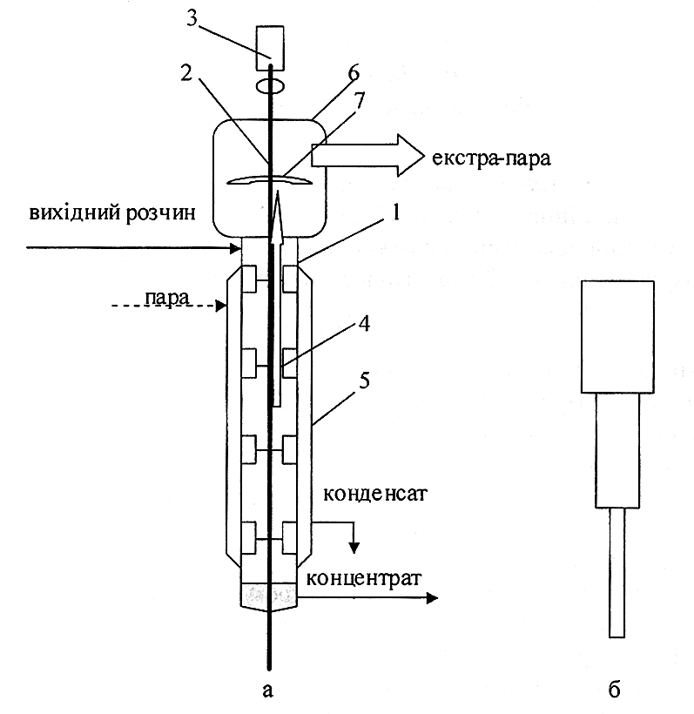
а – одноступеневий типу РП;
б – труба багатоступеневого випарника типу ИРС
Рис. 5.1 – Схема роторного плівкового вакуум-випарного апарата

Вихідний розчин надходить у верхню частину випарної труби 1. На осі 2, яка обертається за допомогою електродвигуна 3, розташовані мішалки 4, за допомогою яких вихідна рідина «розмазується» на внутрішній поверхні труби, утворюючи рівномірну плівку. Екстра-пара надходить в сепаратор 6, в якому за рахунок зменшення швидкості руху пари і за допомогою відбивача 7 відбувається відділення захоплених краплин рідини від пари. Із сепаратора екстра-пару спрямовують в систему вакуумування.
Для упарювання розчинів зі ступенем концентрування до 5 використовують одноступеневі апарати (а). Багатоступеневі випарники, основний вузол яких складається з декількох труб і діаметр яких зменшується (б), призначені для упарювання розчинів зі ступенем концентрування до 50.
Основою технологічних розрахунків є умова, що швидкість руху пари не повинна перевищувати 10 − 20 м/с. За більшої швидкості плівка вільно не стікатиме по стінці труби, буде надмірно захоплюватись парою і виноситись в сепаратор, робота якого буде порушена.

Мета роботи: вивчити конструктивні особливості роторних вакуум-випарних апаратів та виконати орієнтований технологічний розрахунок роторного випарника.

5.2 Завдання

Витрата водного розчину, що надходить у роторний випарник за температури кипіння m (кг/с). Рідина концентрується при температурі t₁ (°С) у b разів. Температура теплоносія (пари) не повинна перевищувати t₂ (°С). Тепло передається тільки за рахунок конденсації пари. Діаметр апарату 0,5 м.
Таблиця 5.1 – Вихідні дані
№ варіанта | Витрата розчину, m (кг/с) | Ступінь концентрування, b | Температура, ° С
 |  |  | рідини t₁ | теплоносія t₂
1 | 1,1 | 6 | 24 | 80
2 | 1,2 |  | 29 | 85
3 | 1,3 |  | 33 | 90
4 | 1,4 |  | 36 | 80
5 | 1,5 |  | 39 | 85
6 | 1,6 |  | 41 | 90
7 | 1,1 | 5 | 41 | 80
8 | 1,2 |  | 39 | 85
9 | 1,3 |  | 36 | 90
10 | 1,4 |  | 33 | 80
11 | 1,5 |  | 29 | 85
12 | 1,6 |  | 24 | 90
13 | 1,1 | 4 | 24 | 80
14 | 1,2 |  | 29 | 85
15 | 1,3 |  | 33 | 90
16 | 1,4 |  | 36 | 80
17 | 1,5 |  | 39 | 85
18 | 1,6 |  | 41 | 90
19 | 1,1 | 3 | 41 | 80
20 | 1,2 |  | 39 | 85
21 | 1,3 |  | 36 | 90
22 | 1,4 |  | 33 | 80
23 | 1,5 |  | 29 | 85
24 | 1,6 |  | 24 | 90

5.3 Розв'язання

Масова витрата вторинної пари (кг/с) складає:

$m_{n}=m (1− \frac{1}{b} )$ . (5.1)

Об'ємна витрата вторинної пари, м³/с:

$W= \frac{m_{n}}{ρ_{n}}$ , (5.2)

де ρ_{п} – густина пари, кг/м³.
Визначаємо за довідником при заданій температурі кипіння води. За пошуком «Властивості насиченої водяної пари».
Площа поперечного перерізу апарата (м²) повинна становити:

$S= \frac{W}{v}$ , (5.3)

де v – швидкість руху пари, 10 ÷ 20 м/с.
Виходячи із співвідношення знаходимо необхідну кількість апаратів

$Sа= \frac{π · d^{2}}{4}$ . (5.4)

Вибираємо таку кількість апаратів, щоб сумарна площа поперечного перерізу усіх апаратів відповідала S.
Потрібна площа теплообміну (м²) складає:

$F= \frac{P}{k · ∆t}$ , (5.5)

де Р – теплова потужність процесу із урахуванням втрат g = 5% (0,05):

$P= m_{n} ·q ( 1+g )$ ; (5.6)

де q – теплота пароутворення, q = 2,3·10³ кДж/кг;
Δt – корисна різниця температур,

Δt = t₂ – t₁ ; (5.7)

k – орієнтовний коефіцієнт теплопередачі, 1200 − 1600 Вт/(м²∙К) .
Примітка: Вт = Дж/с.
Перевірити відповідність загальної площі теплообміну апаратів, потрібній площі теплообміну. Висота парової сорочки апарату 3 м.

Контрольні питання:
- Конструкції випарних апаратів і їх класифікація.
- Застосування роторних вакуум-випарних апаратів безперервної дії.
- Основна відмінність роторних апаратів від трубчастих випарних апаратів.
- Схема роторного плівкового вакуум-випарного апарата.
- Оптимальна швидкість руху пари в апараті.
- Значення коефіцієнту теплопередачі в роторних апаратах.

Розрахунково-практична робота № 6

КОНСТРУКТИВНІ ОСОБЛИВОСТІ ТРУБЧАСТИХ ВАКУУМ-ВИПАРНИХ АПАРАТІВ ТА ЇХ ТЕХНОЛОГІЧНИЙ РОЗРАХУНОК

6.1 Загальні відомості

В біотехнологічних виробництвах випарювання здійснюють для концентрування розчинів, суспензій, виділення розчинених речовин або одержання чистого розчинника. Оскільки багаторазове нагрівання продуктів не допускається, рекомендується використовувати трубчасті випарники Кестнера з висхідною плівкою або з плівкою, що стікає по трубах. Ці апарати не мають циркуляційних ліній. Вихідний розбавлений розчин безперервним потоком надходить знизу у випарник з висхідною плівкою (рис. 6.1), розподіляється по трубах, проходить частину довжини труб і нагрівається до температури кипіння (зона А).
Пара, що утворюється (екстра-пара), з великою швидкістю проходить вздовж залишку довжини труби. При цьому разом з нею піднімається вверх і частина розчину, яка утворює на внутрішній поверхні труби висхідну плівку. В зоні Б при сталій температурі відбувається подальше випарування цієї плівки. У сепараторі – верхній розширеній частині апарата – швидкість пари різко знижується, внаслідок чого крапельки концентрату від пари відділяються. Цьому сприяє і конденсатовідбійник, встановлений в паросепараторі. Утворення плівки відбувається при швидкості пари в трубах 30 − 50 м/с. При меншій швидкості плівка не утворюється, а при більшій – концентрат разом з парою утворює псевдо гомогенну суміш, теплопередача різко падає, процес випарювання припиняється. Це причина одного з недоліків апарата. Перевагами плівкових випарних апаратів є малий гідравлічний опір, високі коефіцієнти теплопередачі, велика продуктивність при порівняно невеликих розмірах.

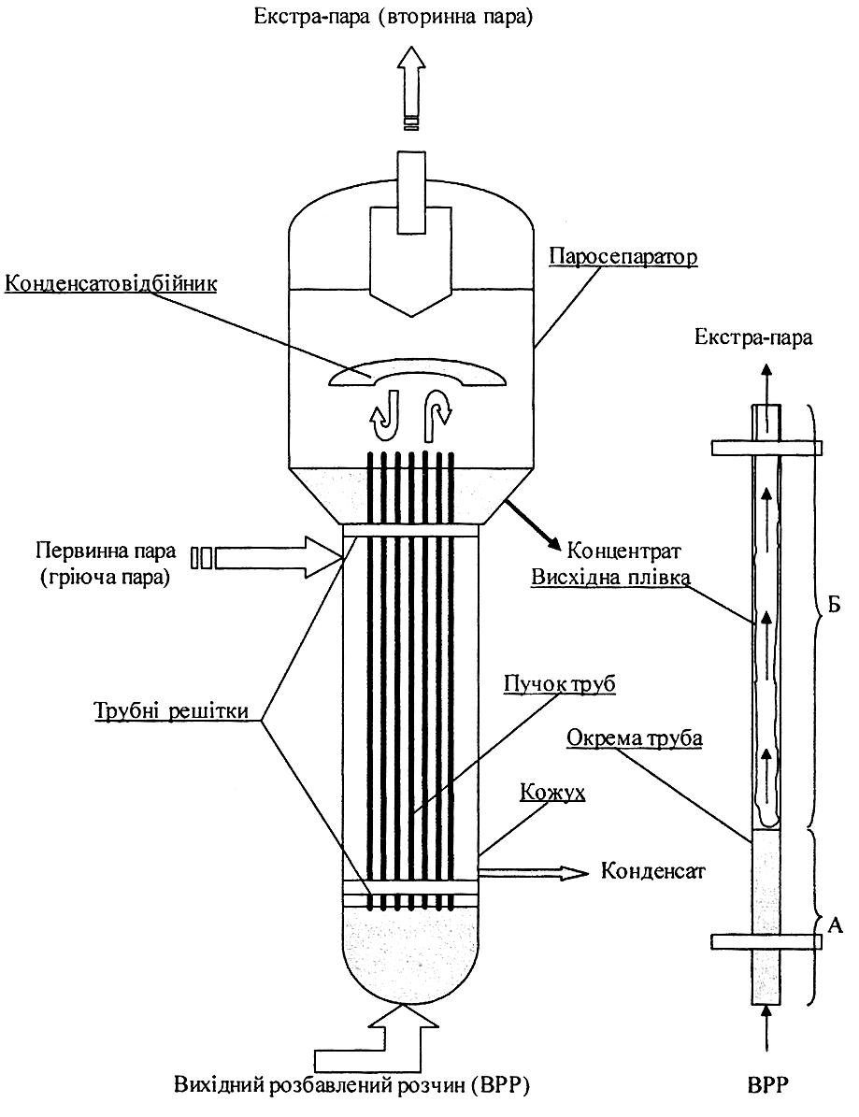
А – зона нагрівання до кипіння; Б – зона випаровування
Рисунок 6.1 – Схема роботи трубчастого вакуум-випарного апарата з висхідною плівкою

Мета роботи: Вивчити конструктивні особливості трубчастих вакуум-випарних апаратів з висхідною плівкою та виконати технологічний розрахунок стандартного випарного апарата Кестнера.

6.2 Завдання 1

Стандартний випарний апарат Кестнера має площу перерізу S, м². Швидкість пара в трубах ν_{п}, м/с. Знайти його продуктивність за нативним розчином, який концентрують в 10 разів. Скласти матеріальний баланс процесу.

Таблиця 6.1 – Вихідні дані
№ варіанта | Площа перерізу, S_{перер} , м² | Швидкість пари, ν_{п} , м/с | Тиск, Р, ата
1  2  3  4  5  6  7  8  9  10  11  12  13  14  15  16  17  18  19  20  21  22  23  24 | 0,1681  0,1684  0,1687  0,1690  0,1693  0,1696  0,1699  0,1702  0,1705  0,1708  0,1711  0,1712  0,1713  0,1714  0,1715  0,1716  0,1717  0,1718  0,1719  0,1720  0,1721  0,1722  0,1723  0,1724 | 50  49  48  47  46  45  44  43  42  41  40  39  38  37  36  35  34  33  32  31  30  29  28  27 | 0,02  0,02  0,03  0,03  0,04  0,04  0,05  0,05  0,06  0,06  0,07  0,07  0,08  0,08  0,09  0,09  0,1  0,1  0,2  0,2  0,3  0,3  0,4  0,4

6.3 Розв’язання

Витрата екстра-пари, м³/с:

V_{еп} = S · ν_{п} , (6.1)

де S − площу перерізу, м²;
ν_{п} − швидкість пара в трубах, м/с.
Визначаємо за довідником при тиску пари Р (ата) температуру кипіння води (^{о}С) та питомий об’єм пари ρ (м³/кг). За пошуком «Властивості насиченої водяної пари».
Масова витрата екстра-пари, кг/с:

m₁ = V_{еп} / ρ , (6.2)

Оскільки нативний розчин упарюється в 10 разів, то масова витрата екстра-пара становить 9 масових частин, а концентрату – 1 масову частину.
Витрата вихідного розчину, кг/с:

М = 10 / 9 · m₁ . (6.3)

Витрата концентрату, кг/с:

М₁ = М − m₁ . (6.4)

Матеріальний баланс процесу:
Взято, кг/год | Одержано, кг/год
1. Нативний розчин | 1. Екстра-пара  2. Концентрат
Разом | Разом

6.4 Завдання 2

Нативний розчин безперервно надходить у вакуум-випарник (в тому числі: розчинені речовини – M кг/год, вода m – кг/год). Скласти матеріальний баланс і обрати стандартний випарник за умови, що концентрація розчинених речовин у концентраті повинна збільшитись до ν, а температура упарювання не повинна бути більше t ^{о}С.

Таблиця 6.2 – Вихідні дані
№ варіанта | Нативний розчин, кг/год |  | Концентрація розчинених речовин у концентраті, ν | Температура рідини, t °С
 | розчинені речовини, М | вода, m
1 | 10 | 990 | 0,11 | 30
2 | 8 | 992
3 | 7 | 993
4 | 6 | 994
5 | 5 | 995 |  | 35
6 | 100 | 9900
7 | 80 | 9920
8 | 70 | 9930
9 | 60 | 9940 | 0,12 | 40
10 | 50 | 9950
11 | 10 | 990
12 | 8 | 992
13 | 7 | 993 |  | 30
14 | 6 | 994
15 | 5 | 995
16 | 100 | 9900
17 | 80 | 9920 | 0,14 | 35
18 | 70 | 9930
19 | 60 | 9940
20 | 50 | 9950
21 | 10 | 990 |  | 40
22 | 8 | 992
23 | 7 | 993
24 | 6 | 994

6.5 Розв’язання

Витрата концентрату (кг/год) дорівнює:

M₁ = M / ν . (6.5)

Витрата води в концентраті, кг/год:

m₁ = M₁ – М . (6.6)

Витрата екстра-пари, кг/год:

М_{еп} = m - m₁ . (6.7)

Матеріальний баланс:
Взято, кг/год | Одержано, кг/год
Нативний розчин  в тому числі:  - розчинені речовини  - вода | 1. Екстра-пара М_{еп}  2. Концентрат M₁  в тому числі:  - розчинені речовини  - вода
Всього | Всього

Визначаємо за довідником питомий об’єм пари (ρ_{п}) при температурі упарювання t ^{о}С.
Секундна масова витрата екстра-пари, кг/с:

m_{еп} = М_{еп} / 3600 . (6.8)

Об’ємна витрата пари, м³/с:

V_{еп} = m_{еп} · ρ_{п} . (6.9)

Площа перерізу трубного простору, м²:

S = V_{еп} / v_{п} , (6.10)

де v_{п} = 30 м/с.
Обрання стандартного випарника (за поверхні теплообміну).
Трубчасті випарники з висхідною плівкою випускають з трубами двох типів:
Тип | Зовнішній d_{труби}, мм | Внутрішній d_{труби}, мм | Довжина труби, мм
1 | 42 | 38 | 5000
2 | 62 | 57 | 7000

При витраті нативного розчину до 1000 кг/год обирають тип 1.
При витраті більше1000 кг/год – тип 2.
Площа перерізу для труб першого типу:

S = 1,72 · 10⁻³ F;

для труб другого типу:

S = 1,87 · 10⁻³ F,

де F – номінальна поверхня теплообміну апарата, м².
З цього виразу знайти поверхню теплообміну, м².
Обрати стандартний випарник з поверхнею теплообміну F, м².

Контрольні питання:
- Класифікація випарних апаратів.
- Схема роботи трубчастих випарників Кестнера з висхідною плівкою.
- Умови утворення плівки в трубах.
- Перевагами плівкових випарних апаратів.
- Чим відрізняється багатокорпусна випарна установка від однокорпусної?
- Як визначають витрату нагрівної пари при випарюванні?
- Які розчини концентрують випарюванням?
- Від чого залежить кількість випареної води?
- Які конструкції випарних апаратів найпоширеніші в промисловості?

Розрахунково-практична робота № 7

КОНСТРУКТИВНІ ОСОБЛИВОСТІ ВАКУУМ-СУШИЛЬНИХ ШАФ ТА ЇХ ТЕХНОЛОГІЧНИЙ РОЗРАХУНОК

7.1 Загальні відомості

Вакуум-сушильні шафи призначені для сушіння нетермостійких матеріалів, але процес відбувається за кімнатної або підвищеної температури, яку витримує матеріал, наприклад, деякі види антибіотиків.
Сушіння відбувається періодично, тобто у шафу на полиці закладають вологий матеріал, створюють вакуум, починають обігрівання шафи парою через порожнини в плитах або електричним струмом. Процес закінчують, коли матеріал матиме певну залишкову вологість, після чого готовий сухий матеріал вивантажують. На рис. 7.1 зображений схематичний вид вакуум-сушильної камери. Ці апарати призначені для сушіння порівняно невеликих кількостей волого матеріалу.
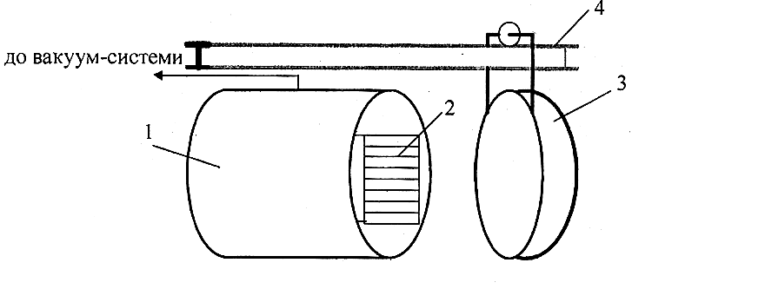
Рисунок 7.1 – Схема вакуум-сушильної шафи

У горизонтальному циліндричному корпусі 1 розташовані полиці 2, на які укладають вологий матеріал. Апарат герметично закривають опуклою кришкою 3, яку закріпляють за допомогою підвішування на рейці 4, або на бокових кронштейнах. Сушильні шафи, як і звичайну вакуум-апаратуру, споряджають конденсаторами змішування і барометричною трубою.
Характеристики стандартних вакуум-сушильних шаф, нагрівання яких здійснюють парою під тиском 0,4 МПа, подано в табл. 7.2.

Мета роботи: Вивчити конструктивні особливості вакуум-сушильних шафів та виконати технологічний розрахунок вакуум-сушильного шафу періодичної дії.

7.2 Завдання

На установці кожні 37 годин одержують G тон відтиснутого від міжклітинної вологи біошроту, який має вологість Y, насипну густину ρ = 880 кг/м³, теплопровідність λ = 0,46 Вт/(м∙К). Для його сушіння застосовують вакуум-сушільні шафи. За експериментальними даними час сушіння біошроту шаром товщиною δ мм до потрібної вологості становить 6,5 годин. Температура сушіння t₂, вихідний матеріал надходить з температурою t₁ = 20 °С). Для нагрівання використовують пару з температурою t_{п}.
Знайти потрібну кількість шаф.

Таблиця 7.1 − Вихідні дані
№ варіанта | Тип сушарки | Кількість волого матеріалу, G, т | Вологість матеріалу, Y, % | Товщина шару на полиці, δ, мм | Температура, ºС
 |  |  |  |  | сушіння t₂ | пари t_{п}
1 | ШВС-4,5 | 14 | 62 | 20 | 40 | 120
2 | ШВС-16 | 24
3 | ШВС-33 | 34
4 | ШВС-4,5 | 44 |  |  | 50
5 | ШВС-16 | 54 |  |  |  | 140
6 | ШВС-33 | 64
7 | ШВС-4,5 | 74 | 72 |  | 60
8 | ШВС-16 | 84
9 | ШВС-33 | 94 |  | 25 |  | 160
10 | ШВС-4,5 | 104 |  |  | 40
11 | ШВС-16 | 114
12 | ШВС-33 | 124
13 | ШВС-4,5 | 14 | 52 |  | 50 | 120
14 | ШВС-16 | 24
15 | ШВС-33 | 34
16 | ШВС-4,5 | 44 |  |  | 60
17 | ШВС-16 | 54 |  | 30 |  | 140
18 | ШВС-33 | 64
19 | ШВС-4,5 | 74 | 82 |  | 40
20 | ШВС-16 | 84
21 | ШВС-33 | 94 |  |  |  | 160
22 | ШВС-4,5 | 104 |  |  | 50
23 | ШВС-16 | 114
24 | ШВС-33 | 124

7.3 Розв’язання

Визначаємо об’єм шроту (м³), який завантажують у шафу:

V_{ш} = F · δ , (7.1)

де F – площа поверхні завантаження, м².
Маса шроту, кг:

М = V_{ш} · ρ , (7.2)

Визначаємо кількість циклів за добу:

$α= \frac{G}{\frac{τ}{24} М}$ . (7.3)

Тривалість нагрівання біошроту до температури сушіння, с:

$τ= \frac{Q}{K · F · ∆t_{сер}}$ , (7.4)

де Q – тепло, потрібне для нагрівання матеріалу, кДж,
К – коефіцієнт теплопередачі, Вт/(м²∙К);
F – площа поверхні завантаження однієї шафи, м²;
Δt_{сер} – середня різниця температур процесу нагрівання, °С.
Примітка: Вт = Дж/с.
Тепло, потрібне для нагрівання матеріалу, кДж:

$Q=\left( g_{сух} ∙ С_{сух}^{р}+ g_{в} ∙ С_{в}^{р} \right)(t_{2}− t_{1} )$ , (7.5)

де $С_{сух}^{р}$ – питома теплоємність АСБ, $С_{сух}^{р}$ = 2 кДж/(кг∙К);
$С_{в}^{р}$ – питома теплоємність води, $С_{в}^{р}$ = 4,19 кДж/(кг∙К);
g_{сух} – маса абсолютно сухого матеріалу в одному завантаженні, кг;
g_{в} – маса води в одному завантаженні, кг.
Маса абсолютно сухого матеріалу в одному завантаженні, кг:

g_{сух} = М ∙ с_{сух} , (7.6)

де с_{сух} – вміст сухої речовини.
Маса води в одному завантаженні, кг:

g_{в} = М – g_{сух} . (7.7)

Коефіцієнт теплопередачі, Вт/(м²∙К):

$K= \frac{λ}{δ}$ . (7.8)

Середня різниця температур процесу нагрівання, °С:

$∆t_{сер}= \frac{\left( t_{n}−t_{1} \right) − ( t_{n}− t_{2} )}{\ln{ \frac{t_{n} − t_{1}}{ t_{n} − t_{2}}}}$ . (7.9)

Визначаємо тривалість одного циклу роботи шафи, τ_{ц}, год:
Завантаження вологого матеріалу, год. | 1
Нагрівання матеріалу τ, год.
Сушіння, год. | 6,5
Вивантаження сухого матеріалу, год. | 1
Всього, год

Добова кількість циклів сушіння в одній шафі:

$β= \frac{24}{τ_{ц}}$ . (7.10)

Потрібна кількість шаф:

$n= \frac{α}{β}$ . (7.11)

Таблиця 7.2 – Характеристика вакуум-сушильних шаф
Індекс апарата | ШВС-4,5  ШВС-4,5К* | ШВС-16  ШВС-16К | ШВС-33  ШВС-33К
Поверхня завантаження, м² | 4,5 | 16 | 33
Залишковий тиск, Па | 2700 | 10270 | 5330
Габарити, мм | 1185х1410х2050 | 1800х1710х2270 | 2600х2820х2740
* − буква К означає, що апарат виготовлений з нержавіючої сталі.

Контрольні питання:
- Призначення вакуум-сушильних шафів.
- Схема та принцип роботи вакуум-сушильної шафи.
- Характеристика промислових вакуум-сушильних шафів.
- Оптимальні умови роботи сушильних шафів.

Розрахунково-практична робота № 8

КОНСТРУКТИВНІ ОСОБЛИВОСТІ ВАЛЬЦОВИХ СУШАРОК ТА ЇХ ТЕХНОЛОГІЧНИЙ РОЗРАХУНОК

8.1 Загальні відомості

Вальцові сушарки призначені для сушіння пастоподібних або кашоподібних матеріалів, які витримують короткострокове сушіння при порівняно високих температурах, зокрема, для деяких продуктів мікробіологічного синтезу. В цих сушарках сушіння відбувається на зовнішній поверхні вальців.
Вальцові сушарки складаються з одного або двох барабанів (вальців), які повільно обертаються в кориті, наповненому матеріалом, що підлягає сушінню. Зсередини ці барабани обігріваються парою. Вальці лише частково занурені в матеріал. Обертаючись, паста налипає на гарячу поліровану поверхню вальців, вирівнюється тонким шаром і під час обертання сушиться. Сухий матеріал завтовшки 0,1 − 1,0 мм зрізується ножем і за допомогою шнекового транспорту (або іншим способом) відводиться від сушарки (рис. 8.1). Подавати пасту на поверхню вальців можна не з корита, а з лотка. Для закритих сушарок потрібно передбачити подачу сухого повітря для відведення пари розчинника від поверхні матеріалу, що сушиться.

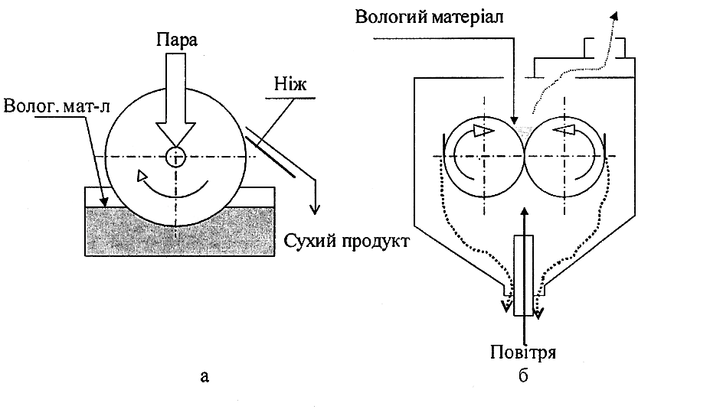
Рисунок 7.1 – Схема одновальцової (а) та двовальцової (б) сушарок

Вітчизняна промисловість випускає одновальцові сушарки з діаметром вальця від 600 до 1250 мм і довжиною вальця від 1400 до 3200 мм. Двовальцові сушарки випускають з діаметром ротора від 320 до 1350 мм і довжиною від 650 до 3100 мм. Швидкість обертання барабана одновальцової сушарки типу СОА можна регулювати від 3,9 до 9,5 хв⁻¹, а швидкість обертання роторів двовальцової сушарки типу СДА регулюють ступенево: 4,2; 6,4; 8,5; 13 хв⁻¹.

Мета роботи: Вивчити конструктивні особливості вальцових сушарок та виконати технологічний розрахунок одновальцової сушарки.

8.2 Завдання
До сушильної дільниці надходить G тон на добу пастоподібного біошроту вологістю Y_{п}. Потрібно отримати сухий біошрот із залишковою вологістю Y_{к}. Знайти потрібну кількість сушарок СОА 1250/3200 П.

Таблиця 8.1 – Вихідні дані
№ варіанта | Витрата біошроту, G, т/добу | Вологість матеріалу, %
 |  | початкова Y_{п} | кінцева Y_{к}
1 | 13 | 62 | 6
2 | 23
3 | 33
4 | 43
5 | 53 |  | 7
6 | 63
7 | 73 | 72
8 | 83
9 | 13 |  | 8
10 | 23
11 | 33
12 | 43
13 | 53 | 52 | 6
14 | 63
15 | 73
16 | 83
17 | 13 |  | 7
18 | 23
19 | 33 | 82
20 | 43
21 | 53 |  | 8
22 | 63
23 | 73
24 | 83

8.3 Розв’язання

Густина вологого біошроту, кг/м³:

ρ_{n} = ρ_{АСБ} ( 1− Y_{п} ) + ρ_{вод} ∙ Y_{п} , (8.1)

де ρ_{АСБ} – густина суцільних біомас, 1100 ÷ 1200 кг/м³.
Густина сухого продукту, кг/м³:

ρ_{сух} = ρ_{АСБ} ( 1− Y_{к} ) + ρ_{вод} ∙ Y_{к} , (8.2)

Поверхнева густина сухого продукту, кг/м²:

П₁ = δ_{к} ∙ ρ_{сух} , (8.3)

де δ_{к} – кінцева товщина шару сухого продукту на поверхні вальця, 0,0001 ÷ 0,001 м.
Поверхнева густина абсолютно сухої біомаси, кг/м²:

П₂ = П₁ ∙ ( 1− Y_{к} ) . (8.3)

Початкова поверхнева густина вологого біошроту, кг/м²:

$П_{1n}= \frac{П_{2}}{1− Y_{n}}$ . (8.4)

Початкова товщина шару вологого біошроту, м:

$δ_{n}= \frac{П_{1n}}{ρ_{n}}$ . (8.5)

Поверхнева швидкість обробки вальця ножем, м²/с:

$S ( min,\max{ )= \frac{π ∙ D ∙ L ∙ ω ( min,\max{)}}{60}}$ , (8.6)

де D – діаметр вальця, м;
L – довжина вальця, м;
ω – кутова швидкість обертання вальця, 3,9 ÷ 9,5 об/хв.
Продуктивність сушарки за вихідною пастою біошроту, кг/с:

G_{i} ( min, max ) = П_{1n} ∙ S ( min, max ) . (8.7)

Потрібна кількість сушарок:

$i \left( min, max \right)= \frac{G^{''}}{G_{i} (min,\max{)}}$ , (8.8)

де G" – секундна витрата біошроту на сушильній дільниці, кг/с.
Вибрати і_{min} < i_{факт} < i_{max} .

Контрольні питання:
- Призначення вальцових сушарок.
- Принцип роботи двовальцової сушарки.
- Економічна доцільність використання вальцових сушарок.

СПИСОК ЛІТЕРАТУРИ

- Сидоров Ю.І., Влязло Р.Й., Новиков В.П. Процеси і апарати мікробіологічної та фармацевтичної промисловості. Технологічні розрахунки. Приклади і задачі. Основи проектування: Навчальний посібник. – Львів: „Інтелект-Захід”, 2008. – 736 с.
- Никитенко А.П. Технологическое оборудование пищевых производств: учебное пособие. - Петропавловск-Камчатский, КамчатГТУ, 2006. - 109 с.
- Калунянц К.А., Голгер Л.И., Балашов В.Е. Оборудование микробиологических производств. – М.: Агропромиздат, 1987. – 398 с.
- Аткинсон Б. Биохимические реакторы. – М.: Пищ. пром-сть, 1979. – 280 с.
- Гапонов К.П. Процессы и аппараты микробиологических производств. – М.: Легк. и пищ. пром-сть, 1981. – 240 с.
- Лащинский А.А., Толчинский А.Р. Основы конструирования и расчета химической аппаратуры. Справочник. – Л.: Машиностроение, 1970. – 752 с.
- Основные процессы и аппараты химической технологии: Пособие по проектированию / Под ред. Ю.И.Дытнерского. – М.: Химия, 1983. – 272 с.
- Криворот А.С. Конструкции и основы проектирования машин и аппаратов химической промышленности. – М.: Машиностроение, 1976. – 176 с.
- Процеси і апарати харчових виробництв / За ред. Малежика І.Ф. – Київ, НУХТ. – 2003. – 230 c.
- Бирюков В.В., Кантере В.М. Оптимизация периодических процессов микробиологического синтеза. – М.: Наука. – 1985.
- Стренг Ф. Перемешивание и апараты с мешалками /пер. с польск. под ред.. И.А. Щуплява. – Л.:Химия, 1975. – 384.
- Виестур У.Е., Кузнецов А.М., Савенков В.В. Системы ферментации. Рига: Знатне, 1986. – 174 с.
- Колосков В.П., Яровенко В.Л., Стадников В.Н., Устинников Б.А. Оборудование спиртовых заводов. – М.: Пищ. пром-сть, 1975. – 295 с.
- Чуешов В.И., Сичкарь А.А., Стрельников Л.С. и др. Каталог технологического оборудования химико-фармацевтической промышленности. – Харьков: Изд-во НФаУ, 2005. – 307 с.

